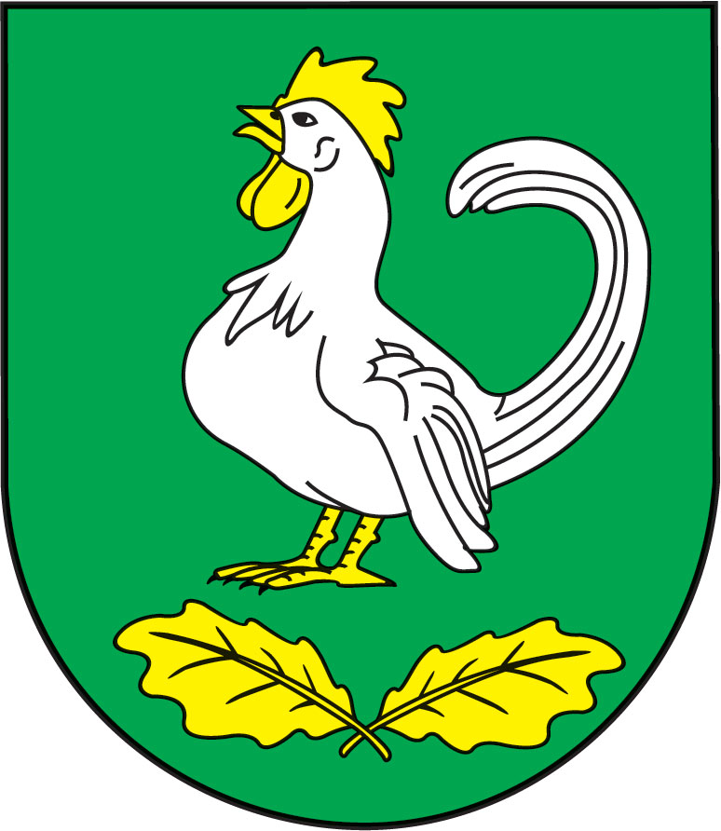
Obec Kokošovce
Kokošovce 76
082 52 Kokošovce
Mesto Prešov
SOÚ Prešov- stavebný úrad
Hlavná 73
080 01 Prešov
VEC: Ohlásenie stavebných úprav / udržiavacích prác
(podľa § 57 stavebného zákona v spojení s § 6 vyhlášky č. 453/2000 Z. z., ktorou sa vykonávajú niektoré ustanovenia stavebného zákona)
- Stavebník, meno a priezvisko .....................................................................................................................................................................................
Adresa /bydlisko /sídlo: .............................................................................................................................................. .....................................................................................................................................................................................
Telefón:........................................................ E-mail:..................................................................................................
Právny vzťah k nehnuteľnosti (uviesť):..................................................................................................................
(vlastník- list vlastníctva č......, nájomca- nájomná zmluva číslo, zo dňa a pod.)

- Údaj o tom, na ktorej stavbe sa majú úpravy alebo práce uskutočniť(uviesť v súlade s projektovou dokumentáciou) :
Označenie stavby........................................................................................................................................................
....................................................................................................................................................................................
Mesto/obec................................................................................ ,ulica.........................................................................
Súpisné číslo stavby ................................................................parcelné číslo/a..........................................................
Byt č. ................................................na poschodí...................katastrálne územie......................................................
Stavba je / nie je kultúrnou pamiatkou, ......................................................................................................................
Stavba sa nenachádza / nachádza sa na pamiatkovo chránenom území......................................................................
(v prípade že je kultúrnou pamiatkou, resp. sa nachádza na pamiatkovom území ,je potrebné doložiť stanovisko dotknutého orgánu vykonávajúceho štátnu správu na úseku ochrany pamiatok –Krajského pamiatkového úradu Prešov)
- Rozsah a účel úprav a prác a ich jednoduchý technický opis :
(Rozsah a účel zdokumentovať aj priloženou zjednodušenou projektovou dokumentáciou vypracovanou min. kvalifikovanou osobou, musí byť zdokumentovaný starý stav a navrhovaný stav, v prípade úprav, ktoré majú dopad na statiku stavby, aj posúdenie stavebných úprav oprávneným projektantom statikom)
Rozsah .....................................................................................................................................................................................
.....................................................................................................................................................................................
Účel.............................................................................................................................................................................
.....................................................................................................................................................................................
Jednoduchý technický opis vypracovaný kvalifikovaným projektantom (priložiť ako samostatnú prílohu )
- Údaje o tom, či stavebné úpravy uskutočňuje stavebník zhotoviteľom (dodávateľsky) alebo svojpomocne (uviesť) .................................................................................................................
Ak svojpomocne, uviesť kto bude zabezpečovať vedenie uskutočňovania stavby /vykonávať na stavbe stavebný dozor:
- vedenie uskutočňovania stavby bude vykonávať kvalifikovaná osoba ( uviesť meno, priezvisko, adresu )
...........................................................................................................................................................................
...........................................................................................................................................................................
( príloha čestné vyhlásenie kvalifikovanej osoby, že bude zabezpečovať vedenie uskutočňovania stavby )
Ak dodávateľsky, uviesť zhotoviteľa:
Presné označenie právnickej/fyzickej osoby (podľa obchodného registra, živnostenského registra)
.....................................................................................................................................................................................
sídlo/adresa (presná): ..................................................................................................................................................

- Čestné vyhlásenie stavebníka /kov o vlastníckom, alebo inom práve:
“Čestne vyhlasujem/e, že k stavbe uvedenej v časti II. tohto ohlásenia mám/e právo ................................................... (uviesť aké), ktoré ma/nás oprávňuje uskutočniť na nej ohlasované stavebné úpravy. Som/sme si vedomý/í všetkých právnych následkov nepravdivého čestného vyhlásenia, ktoré vyplývajú z príslušných ustanovení zák. č. 71/1967 Zb. o správnom konaní v znení neskorších predpisov ako i s tým súvisiacich právnych predpisov.”
Podpis/y vyhlasujúceho/ ich ................................................................
.................................................................

- Termín začatia a ukončenia prác: ........................................................................................................

V ................... dňa:............................. Podpis/y žiadateľa/ ľov :........................................................
........................................................

Upozornenie :
Stavebné úpravy možno uskutočniť až po doručení písomného oznámenia stavebného úradu mesta/ obce, že proti ich uskutočneniu nemá námietky.

K ohláseniu stavebník pripojí v súlade s § 6 ods. 2 vyhlášky MŽP SR č. 453/2000 Z. z.:
- doklad preukazujúci vlastnícke právo alebo iné právo- list vlastníctva, nájomná zmluva – možno ho nahradiť čestným vyhlásením, v prípade kúpy bytu, ak pri podaní ohlásenia nebol uskutočnený vklad do katastra nehnuteľnosti, je potrebné dokladovať súhlas predávajúceho- pôvodného vlastníka s uskutočnením stavebných úprav
- písomná dohoda s vlastníkom stavby, ak úpravu alebo udržiavacie práce bude uskutočňovať nájomca
- súhlas všetkých spoluvlastníkov (ak nie sú všetci stavebníkmi, platí to aj v prípade manželov, ak stavebníkom je len jeden z nich )
- 2x stavebné riešenie stavebných úprav stavby a udržiavacích prác - zjednodušenú projektovú dokumentáciu vypracovanú minimálne kvalifikovanou osobou, (overenú podpisom kvalifikovanej osoby), u stavebných úprav v bytových domoch, ktoré majú dopad na celkovú statiku objektu súčasťou projektovej dokumentácie, je aj statické posúdenie stavby vypracované oprávnenou osobou statikom stavieb (výmena okien v bytových domoch je prípustná len za okná v rovnakom veľkostnom tvare, členení a farebnom prevedení, v prípade zasklenia loggií v bytových domoch členenie prispôsobiť už existujúcim zaskleným loggiám, v prípade výmeny deliacej loggiovej steny dodržať pôvodné členenie na fasáde a farebnosť v rámci bytového domu )
- pri zasklení loggie je potrebné doložiť zdokumentovanie jestvujúcej fasády s vyznačením loggie, na ktorej budú uskutočnené stavebné úpravy (prípustným zdokumentovaním jestvujúceho stavu je aj fotodokumentácia)
- fotokópia dokladu o vzdelaní a preukázaní praxe, ktorým preukáže stavebník, že kvalifikovaný projektant je osoba s príslušným odborným vzdelaním a praxou, ktorá vypracovala predloženú projektovú dokumentáciu a spĺňa stavebným zákonom stanovené požiadavky kvalifikovaného odborníka pre vypracovanie projektovej dokumentácie, to isté platí aj pre preukázanie požiadavky kvalifikovaného odborníka pre vedenie uskutočňovania stavby podľa § 45 ods. 6) písm. a) stavebného zákona (zákon ustanovuje vysokoškolské vzdelanie stavebného smeru alebo architektonického smeru alebo odborné stredoškolské vzdelanie stavebného smeru a najmenej tri roky praxe v odbore, ak stavebník sám nespĺňa uvedené požiadavky)
- posúdenie oprávneným projektantom statikom navrhovaných stavebných úprav v prípade, že budú realizované stavebné úpravy, ktoré majú dopad na statiku objektu (výmena konštrukcií bez zásahu do nosných časti stavby- výmena umakartových jadier v bytových domoch, zasklenie loggií, zásah do nenosných deliacich stien vrátane výmeny nenosnej deliacej drevenej loggiovej steny)
- v prípade výmeny krytiny je možné podať ohlásenie len za predpokladu, že nedôjde k inému zaťaženiu existujúcich nosných konštrukcií a zmeny tvaru strechy, nosných konštrukcií strechy, nedôjde k využívaniu podkrovného priestoru / doložiť posúdenie oprávneným projektantom statikom v prípade pochybností/
- záväzné stanovisko Krajského pamiatkového úradu v Prešove, Hlavná 125 (ak ide o stavebnú úpravu, udržiavacie práce v pamiatkovo chránenom území alebo na pamiatkovo chránenom objekte )
- súhlas orgánu ochrany ovzdušia v prípade výmeny kotlov podľa § 17 zákona 137/2010 Z. z. ( Ohlásenie len v prípade, že sa nejedná o zmenu v spôsobe vykurovania. Výmena vykurovacích telies gamatiek za vykurovanie z vykurovacieho kotla, zmena vykurovacieho média napr. z tuhého na plynné, resp. iná zmena podlieha povoleniu zmeny v užívaní stavby )
- vyjadrenie vlastníkov susedných bytov pri ohlásení stavebnej úpravy, ktorá by mohla mať dopad na vlastníkov susedných bytov ( zmena v umiestnení zariaďovacích predmetov - kuchynských liniek, vaní, sprchovacích kútov, WC oproti pôvodnému stavu )
V prílohách sú uvádzané vo všeobecnosti všetky do úvahy prichádzajúce stanoviská, vyjadrenia, súhlasy a pod., ktoré je potrebné predložiť primerane podľa povahy a rozsahu stavebných úprav a udržiavacích prác.
- Správny poplatok podľa položka 60a zákona č. 145/1995 Z. z. o správnych poplatkoch :
písm. e) Ohlásenie stavebných úprav a udržiavacích prác pre :
1. právnickú osobu 30 eur
2. fyzickú osobu 10 eur

